大溪國民小學105年度國家防災日地震避難掩護演練實施成果

**項次6、成效分析評估**

實施細項: 預演及正式演練有召開檢討會議。

實施情形:本校在預演及正式演練後皆有召開檢討會議。

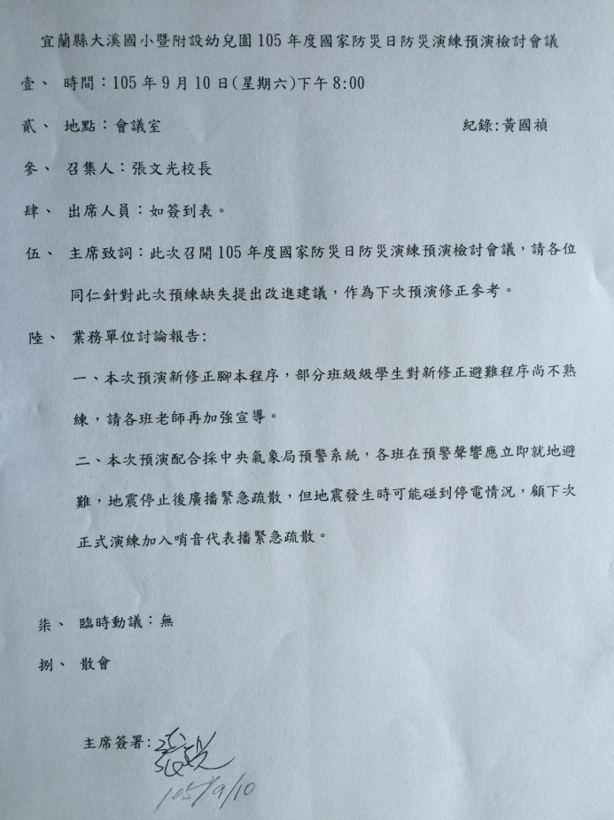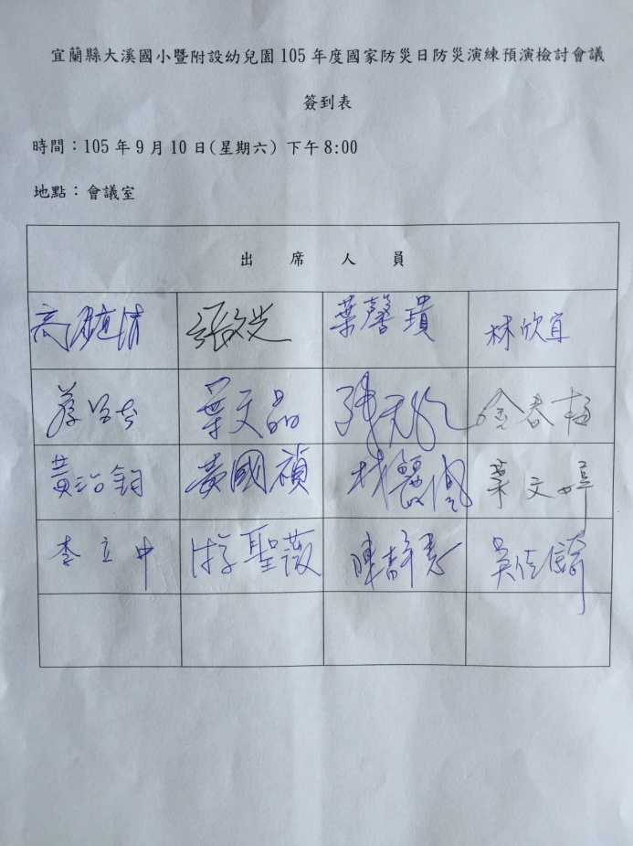

圖片說明:預演檢討會議紀錄

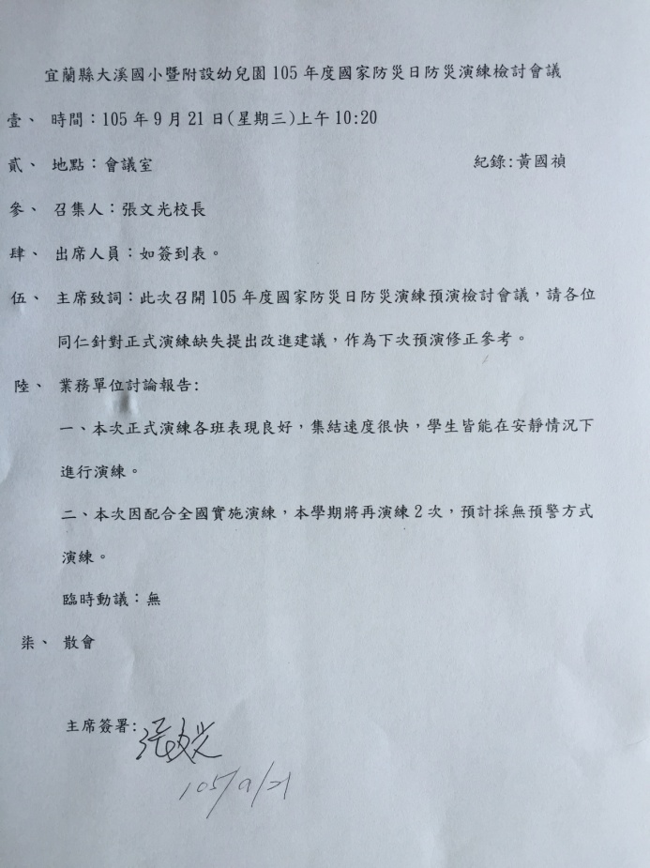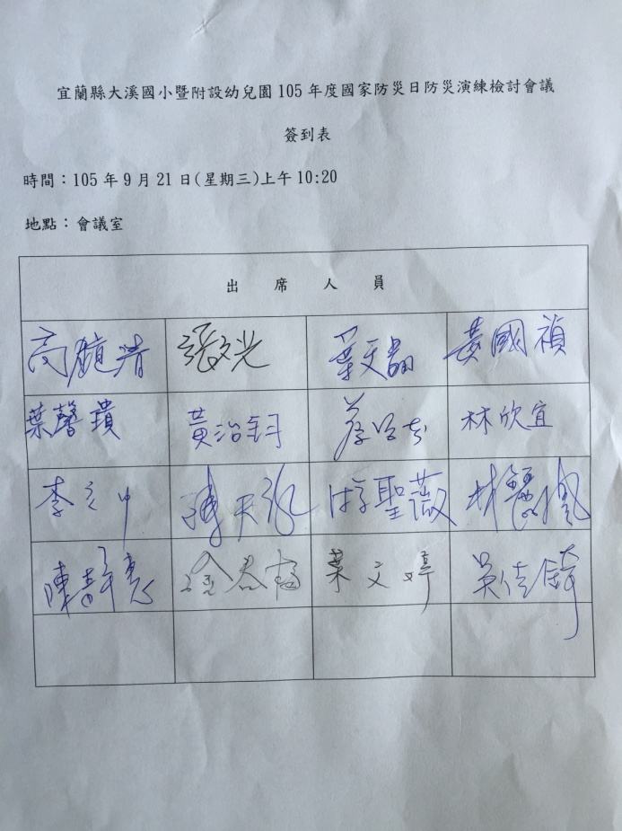

圖片說明:正式演練檢討會議紀錄